**МИНИСТЕРСТВО ОБРАЗОВАНИЯ И НАУКИ РОССИЙСКОЙ ФЕДЕРАЦИИ**

**ФЕДЕРАЛЬНОЕ ГОСУДАРСТВЕННОЕ АВТОНОМНОЕ ОБРАЗОВАТЕЛЬНОЕ УЧРЕЖДЕНИЕ**

**ВЫСШЕГО ПРОФЕССИОНАЛЬНОГО ОБРАЗОВАНИЯ**

**«ЮЖНЫЙ ФЕДЕРАЛЬНЫЙ УНИВЕРСИТЕТ»**

**ИНЖЕНЕРНО-ТЕХНОЛОГИЧЕСКАЯ АКАДЕМИЯ**

**Институт компьютерных технологий и информационной безопасности**

**Кафедра систем автоматизированного проектирования**

**Отчёт по лабораторной работе №1**

**по курсу «Web-программирование»**

**«РАБОТА С HTML CSS JAVASCRIPT BOOTSTRAP JQUERY»**

Выполнил:

студент группы КТбо3-5

Трошкин Р.Д.

Проверил:

доцент кафедры САПР

Кажаров А. А.

Таганрог 2023

**СОДЕРЖАНИЕ**

**ВВЕДЕНИЕ 3**

**1 ТЕОРЕТИЧЕСКАЯ ЧАСТЬ 4**

**2 ПРАКТИЧЕСКАЯ ЧАСТЬ 5**

**2.1 Создание страницы Html 5**

**2.2 Подключение javascript 6**

**2.3 Подключение bootstrap 7**

**2.4 Подключение jquery 8**

**2.5 Листинг кода 9**

**ЗАКЛЮЧЕНИЕ 14**

**СПИСОК ИСПОЛЬЗОВАННЫХ ИСТОЧНИКОВ 15**

# **ВВЕДЕНИЕ**

HTML, CSS, Bootstrap и jQuery - это основные технологии веб-разработки, которые играют ключевую роль в создании современных и интерактивных веб-сайтов.

Каждая из этих технологий выполняет свою уникальную функцию, и вместе они обеспечивают мощный инструментарий для разработки веб-приложений и веб-сайтов с разнообразным дизайном и функциональностью. Целью было сделать html страницу с использованием bootstrap и jquery.

# **1 ТЕОРЕТИЧЕСКАЯ ЧАСТЬ**

HTML (HyperText Markup Language) является структурным языком разметки, который определяет структуру веб-страницы. С помощью HTML разработчики могут создавать заголовки, абзацы, списки, ссылки, изображения и другие элементы веб-страницы. HTML является фундаментом любой веб-страницы и определяет ее базовую структуру.

CSS (Cascading Style Sheets) используется для стилизации веб-страниц, позволяя управлять внешним видом элементов HTML. С помощью CSS можно задавать цвета, шрифты, отступы, рамки и другие стилевые параметры, что позволяет создавать привлекательный и современный дизайн веб-страниц.

Bootstrap - это фреймворк для разработки веб-сайтов, который предоставляет набор готовых компонентов, стилей и скриптов для быстрой и удобной разработки. Он основан на HTML, CSS и JavaScript, и позволяет создавать адаптивные и кросс-браузерные веб-сайты. Bootstrap обеспечивает удобную сетку, кнопки, модальные окна, навигацию и множество других элементов интерфейса.

jQuery - это библиотека JavaScript, которая упрощает манипулирование HTML-документами, обработку событий, создание анимаций и взаимодействие с сервером. Она облегчает разработку интерактивных элементов на веб-странице и упрощает написание JavaScript-кода.

# **2 ПРАКТИЧЕСКАЯ ЧАСТЬ**

## **2.1 Создание страницы Html**

На странице должно присутствовать:

* Обложка
* Поле ввода названия книги
* Выбор автора из списка
* Поле ввода даты выпуска
* Выбор разворота альбомный книжный
* Список авторов (таблица)
* Кнопка
* Валидация
* Динамический заголовок

Результат работы:

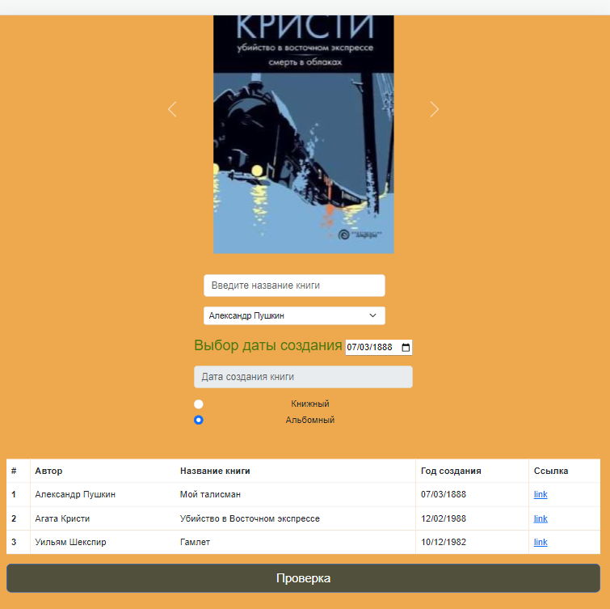

Рисунок 1 — Страница

Рисунок 2 — Страница

## **2.2 Подключение javascript**

Рисунок 3 — Подключение js

Рисунок 4 — Работа с js

## **2.3 Подключение bootstrap**

**Подключение по js**

 <script src="https://cdn.jsdelivr.net/npm/bootstrap@5.3.1/dist/js/bootstrap.bundle.min.js" integrity="sha384-HwwvtgBNo3bZJJLYd8oVXjrBZt8cqVSpeBNS5n7C8IVInixGAoxmnlMuBnhbgrkm" crossorigin="anonymous"></script>

**Подключение по link**

 <link href="https://cdn.jsdelivr.net/npm/bootstrap@5.3.1/dist/css/bootstrap.min.css" rel="stylesheet" integrity="sha384-4bw+/aepP/YC94hEpVNVgiZdgIC5+VKNBQNGCHeKRQN+PtmoHDEXuppvnDJzQIu9" crossorigin="anonymous">

Рисунок 5 — Работа с bootstrap

## **2.4 Подключение jquery**

**Подключение по js**

<script src="https://ajax.googleapis.com/ajax/libs/jquery/3.6.4/jquery.min.js"></script>

**Подключение по link**

<script src="jquery.js"></script>

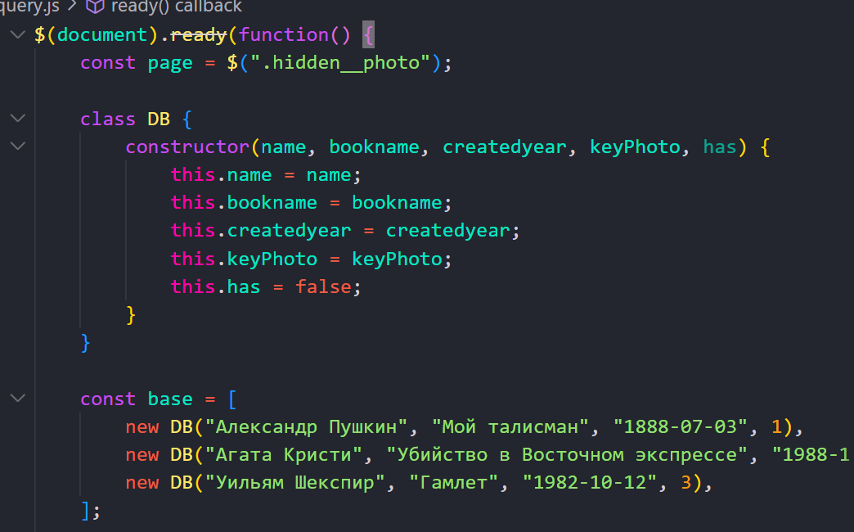

Рисунок 6 — Работа с jquery

## **2.5 Листинг кода**

**js**

const photo1 =  document.querySelector("#photo1");

const photo2 =  document.querySelector("#photo2");

const photo3 =  document.querySelector("#photo3");

const nameField = document.querySelector("#nameField");

const box = document.querySelector("#check__box");

const date = document.querySelector("#date_athour");

const btn = document.querySelector("#btn__check");

const start = document.querySelector("#start");

const title = document.querySelector(".page__title");

const page = document.querySelectorAll(".hidden__photo");

//console.log(page[1].classList.add("show"));

class DB {

    constructor(name, bookname, createdyear, keyPhoto,has) {

        this.name = name;

        this.bookname = bookname;

        this.createdyear = createdyear;

        this.keyPhoto = keyPhoto;

        this.has = false;

    }

}

//бд

const base = [

    new DB("Александр Пушкин", "Мой талисман", "1888-07-03",1),

    new DB("Агата Кристи", "Убийство в Восточном экспрессе", "1988-12-02", 2),

    new DB("Уильям Шекспир", "Гамлет", "1982-10-12", 3),

];

const check = () =>

{

    //active block

    // alert

    for(let i=0;i<base.length;i++)

    {

        if(base[i].name == box.value && base[i].bookname == nameField.value && base[i].createdyear == date.value)

        {

            base[i].has=true;

        }

    }

    let count = 0;

    base.forEach(item=>{

       console.log(item.name, item.bookname,item.createdyear,item.has);

       if(item.has==true)

       {

        count+=1;

         alert("Такая книга существует!!");

            // temp[].classList.add("show");

            let trueindex;

         for(let i = 0;i<base.length;i++)

         {

            if(base[i].has==true)

            {

                trueindex = i;

                break;

            }

         }

         console.log(trueindex);

         page[trueindex].classList.add("show");

       }

   });

   //console.log(nameField.value, box.value,date.value);

    if(count == 0) alert("Нет такой кникиги или вы неправильно написали что-то!!!!!!!!!!");

};

//динамический заголовок

nameField.addEventListener("input",function(){

    title.innerHTML= nameField.value;

});

//дата в инпут

start.addEventListener("input",function(){

    date.value = start.value;

});

//событие на кнопке

btn.addEventListener("click",function(){

    if(date.value ==="" || nameField.value==="")

    {

        alert("Введите название книги или дату создания");

        date.value ="";

        nameField.value="";

    }

    check();

});

**Jquery**

$(document).ready(function() {

    const page = $(".hidden__photo");

    class DB {

        constructor(name, bookname, createdyear, keyPhoto, has) {

            this.name = name;

            this.bookname = bookname;

            this.createdyear = createdyear;

            this.keyPhoto = keyPhoto;

            this.has = false;

        }

    }

    const base = [

        new DB("Александр Пушкин", "Мой талисман", "1888-07-03", 1),

        new DB("Агата Кристи", "Убийство в Восточном экспрессе", "1988-12-02", 2),

        new DB("Уильям Шекспир", "Гамлет", "1982-10-12", 3),

    ];

    const check = () => {

        $.each(base, function(index, item) {

            if (item.name === $("#check__box").val() && item.bookname === $("#nameField").val() && item.createdyear === $("#date_athour").val()) {

                item.has = true;

            }

           // console.log(index,base[index].has);

        });

        let count = 0;

        $.each(base, function(index, item) {

            //console.log(item.name, item.bookname, item.createdyear, item.has);

            if (item.has === true) {

                count += 1;

                alert("Такая книга существует!!");

                let trueindex;

                $.each(base,function(index,item){

                    if(item.has ==true)

                    {

                        trueindex=index;

                    }

                });

                page.eq(index).addClass("show");

            }

        });

        if (count === 0) {

            alert("Нет такой книги или вы неправильно написали что-то!!!!!!!!!!");

        }

    };

    $("#nameField").on("input", function() {

        $(".page__title").text($("#nameField").val());

    });

    $("#start").on("input", function() {

        $("#date_athour").val($("#start").val());

    });

    $("#btn__check").on("click", function() {

        if ($("#date_athour").val() === "" || $("#nameField").val() === "") {

            alert("Введите название книги или дату создания");

            $("#date_athour").val("");

            $("#nameField").val("");

        }

        check();

    });

});

**Ссылка проекта на github**: https://github.com/romanshepard/web-lab1--js-bootstrap--jquery

# **ЗАКЛЮЧЕНИЕ**

В ходе лабораторной работы мне удалось овладеть фундаментальными принципами и методами работы с JavaScript, jQuery и Bootstrap. Эти технологии играют важную роль в разработке современных веб-приложений и веб-сайтов, обогащая их функциональность и визуальный дизайн. Научившись применять эти инструменты, я получил навыки, необходимые для создания интерактивных и стильных веб-проектов. С использованием JavaScript, jQuery и Bootstrap, я могу разрабатывать приложения и сайты, которые не только.

# **СПИСОК ИСПОЛЬЗОВАННЫХ ИСТОЧНИКОВ**

1. Bootstrap использование готовых компонент \ https://getbootstrap.com/\ [Электронный ресурс] \ [Режим доступа: свободный] \(Дата обращения: 11.09.2023).
2. Write less do more \ https://jquery.com/\ [Электронный ресурс] \ [Режим доступа: свободный] \(Дата обращения: 11.09.2023).
3. Подключение файлов к html странице \ https://htmlbase.ru/\ [Электронный ресурс] \ [Режим доступа: свободный] \(Дата обращения: 11.09.2023).